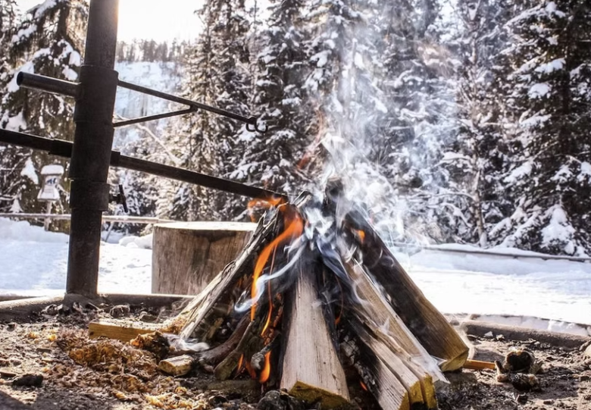
Короуома — это 30-километровая геологическая разломная долина в Посио. Она является частью зоны разлома в коренной породе, возраст которой насчитывает сотни миллионов лет. В центре Короуомы разломная долина образует ущелье с высокими скалами. Небольшие ручьи, стекающие по скалам летом, зимой превращаются в прекрасные замёрзшие водопады, что делает Короуому лучшим местом для ледолазания в Финляндии.
ЧТО ВКЛЮЧЕНО
- Трансфер. Услуги гида.
- Сосиски на открытом огне (финские, вегетарианские или халяльные) и горячий чай или кофе.
ПОЛИТИКА ОТМЕНЫ
Пожалуйста, внимательно ознакомьтесь с правилами отмены тура во время бронирования. Полная информация будет отображена на следующем этапе после выбора даты и времени тура, перед оплатой.

ПОЖАЛУЙСТА, ОБРАТИТЕ ВНИМАНИЕ
Пешеходная тропа к водопаду составляет около 1,5 км вверх по холму.
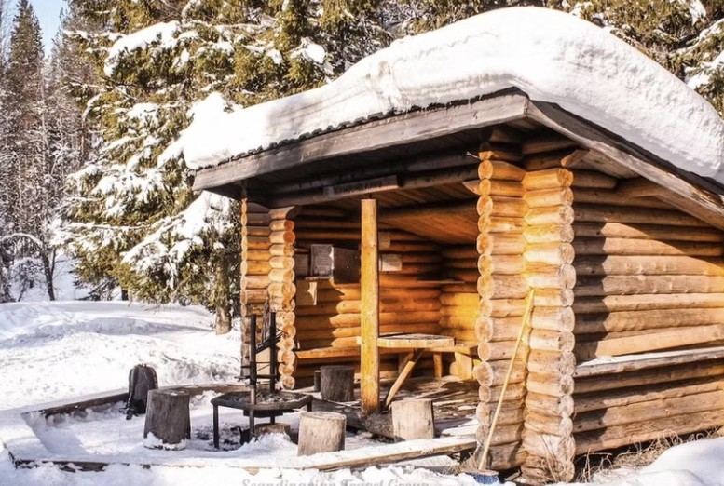
МЕСТА ВСТРЕЧИ
Santa Claus Hotel, Rovaniemi

